**Astudiaeth Achos 2**

**Plant yn ofni oherwydd Cyllyll (y DU)**

**(Cynradd / Uwchradd)**

**Beth sy’n digwydd?**

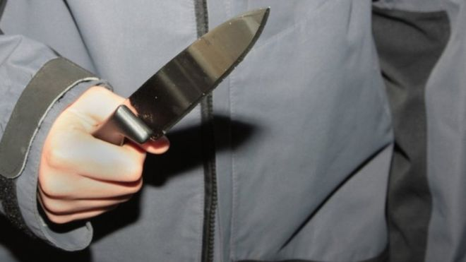Mae’r pryder cyhoeddus ynglŷn â throseddau yn ymwneud â chyllyll wedi cynyddu’n sylweddol yn ddiweddar yn sgil twf yn y nifer o bobl a laddwyd ac a anafwyd gan gyllyll – yn enwedig yn Llundain a dinasoedd mawr Lloegr. Mae ffigyrau a gasglwyd gan y Swyddfa Ystadegau Cenedlaethol (Office of National Statistics) yn dangos naid sydyn yn y nifer o farwolaethau oherwydd llafnau yn y Deyrnas Unedig rhwng 2016/17 a 2017/18 – o 212 i 285. Mae marwolaethau wedi cynyddu fwyaf ymhlith dynion ifainc rhwng 16 a 24.

Cymru Fyw, 28 Tachwedd 2018

Nid yw’r broblem hon yn estron i Gymru. Yn ôl adroddiad a gyhoeddwyd gan yr heddlu yng Nghymru ym mis Tachwedd 2018, roedd troseddau yn ymwneud â chyllyll wedi cynyddu 25% yn y flwyddyn hyd at Fehefin 2018. Dywedodd Dr Abdul Azil Ahmed o'r Tîm Cefnogi Ieuenctid Ethnig: "*Mae dwy elfen o droseddau sy'n ymwneud â chyllyll. Mae rhai sy'n cario cyllyll ar gyfer ymosodiadau treisgar a rheiny sy'n cario cyllyll i amddiffyn eu hunain oherwydd eu bod nhw'n teimlo'r angen. Mae cyfuniad o'r ddau yn wenwynig, ac yn anffodus dyna sy'n digwydd yng Nghaerdydd."*

Daeth arolwg y Senedd Ieuenctid o 13,000 o bobl ifanc Caerdydd i'r canlyniad bod troseddau cyllell ar frig y rhestr o bryderon pobl ifanc.

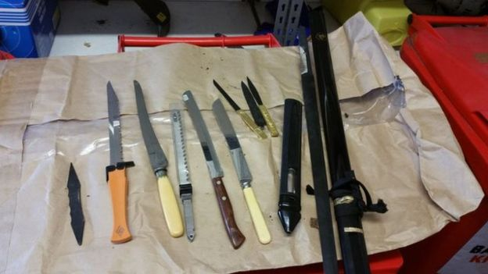

Er bod pawb yn glir am y broblem ei hun, mae ’na wahanol syniadau am sut i’w datrys. Yn ôl rhai dylid cryfhau deddfwriaeth i’w wneud yn anghyfreithlon i gario cyllyll dros 3 modfedd a rhoi mwy o bwerau i’r heddlu. Mae eraill yn sôn am effaith niweidiol y toriadau sydd wedi digwydd mewn gwasanaethau ieuenctid yn sgil yr argyfwng economaidd. Mae pawb yn gytûn bod addysg yn bwysig. Yn Glasgow hanerwyd troseddau gyda chyllyll trwy ddatblygu strategaeth gymuned gyfan.

Cyllyll y daeth heddlu Gwent o hyd iddynt yn ystod cyrch

Wrth aros am atebion oddi wrth wleidyddion, fodd bynnag, mae pobl ifanc ar strydoedd Lloegr a Chymru yn dal i fyw mewn ofn.

**Gweithgareddau:**

**Ymchwilio**

Mae **mwy o wybodaeth** ar gael yma:

* I-News: The Essential Daily Briefing, 6th March, 2019 - <https://inews.co.uk/news/uk/uk-knife-crime-statistics-stabbing-numbers-london-explained/>
* Cymru Fyw, 28 Tachwedd, 2018: [www.bbc.co.uk/cymrufyw/46352438](http://www.bbc.co.uk/cymrufyw/46352438)
* The Week Magazine, 29 Tachwedd, 2018: [www.theweek.co.uk/crime/97620/how-to-solve-knife-crime](http://www.theweek.co.uk/crime/97620/how-to-solve-knife-crime)

**Trafod**

Rhannwch y dosbarth yn ddau dîm. Yn ôl Tîm A yr ateb i droseddau yn ymwneud â chyllyll yw cryfhau’r Gyfraith, a sicrhau mwy o heddweision ar y strydoedd. Mae Tîm B yn credu y bydd y broblem yn cael ei datrys trwy ddarparu mwy o wasanaethau sydd yn cefnogi pobl ifanc.

Rhowch amser i’r ddau dîm ddatblygu eu dadleuon, yna cynhaliwch ddadl.

Mae adnoddau ar sut i gynnal dadl ar gael yma: [www.wcia.org.uk/global-learning/resources/debating-resources/](http://www.wcia.org.uk/global-learning/resources/debating-resources/)

**Ymateb**

* Sut ydych chi yn teimlo ynglŷn â throseddau yn ymwneud â chyllyll? Yn ofnus? Yn bryderus? Yn ddiymadferth?  **Ysgrifennwch ddarn creadigol** yn cynnwys eich teimladau a’ch syniadau ar y mater. Gall fod yn stori, yn gerdd, neu yn draethawd.
* Beth am **lunio poster** yn ymwneud â chario cyllyll yn cynnwys eich ofnau a’ch barn am sut y gellir datrys y broblem? Gallwch wneud hyn yn unigol neu fesul dosbarth. Pwy yw eich cynulleidfa? Beth yw eich prif negeseuon? Cofiwch ddefnyddio’r hashnod #heddwch2019 a rhannu’ch delweddau ymhellach ar y cyfryngau cymdeithasol. Gallwch anfon lluniau o’ch posteri at yr Urdd trwy ddefnyddio [heddwch@urdd.org](mailto:heddwch@urdd.org).

**Gweithredu**

Ar 15 Mawrth, 2019, Ysgrifennwyd y llythyr canlynol at bapur newydd y Metro yn Llundain:

|  |  |
| --- | --- |
| I’m 11, put down your knives | |
| *I am 11 and commute through Penkridge and Birmingham every day – and every day, I have a fear of knife crime. There are addicts and alcoholics lurking everywhere. I feel sorry for them as I know how much pain they must be in.*  *I want to help them but I can’t, as that would endanger me. I see them with knives. I really don’t know what to say, with even teenagers being capable of murder.*  *The level knife crime has reached is astonishing and it simply must stop. Knives are meant for chopping* | *vegetables, not murder. Even as an 11-year old, I can see this. I feel ashamed of my generation for doing this, with everyone referring to us collectively as violent.*  *If any of you, the younger generation, are reading this, don’t be afraid to speak up. Have the heart and courage to say something, and help end knife crime and give our generation a good look.*  ***Eleven-Year-old Commuter*** |

* Beth yw eich barn am yr erthygl hon? A ydych yn cytuno neu’n anghytuno?

**Ysgrifennwch erthygl** at eich papur newydd lleol yn mynegi’ch barn a’ch teimladau fel person ifanc am droseddau yn ymwneud â chyllyll.

* **Ysgrifennwch at eich Aelod Seneddol** neu’ch Aelod Cynulliad yn mynegi’ch teimladau ynglŷn â throseddau yn ymwneud â chyllyll. Beth hoffech chi i’ch Aelodau etholedig ei wneud ar eich rhan?

Gallwch ddefnyddio’r wefan ‘Write to Them’ i ddod o hyd i’r bobl gywir i ysgrifennu atynt: [www.writetothem.com](http://www.writetothem.com)